附件2

安管人员延期电子证书申领指南

一、延期证书申领

申请方式有线上申领和现场申领两种方式。

（一）线上申领。审核结果可登录系统查看
线上办理步骤：
（1）安管人员本人打开广西数字政务一体化平台，点击右上角的登录按钮，以“个人登录”方式登录。
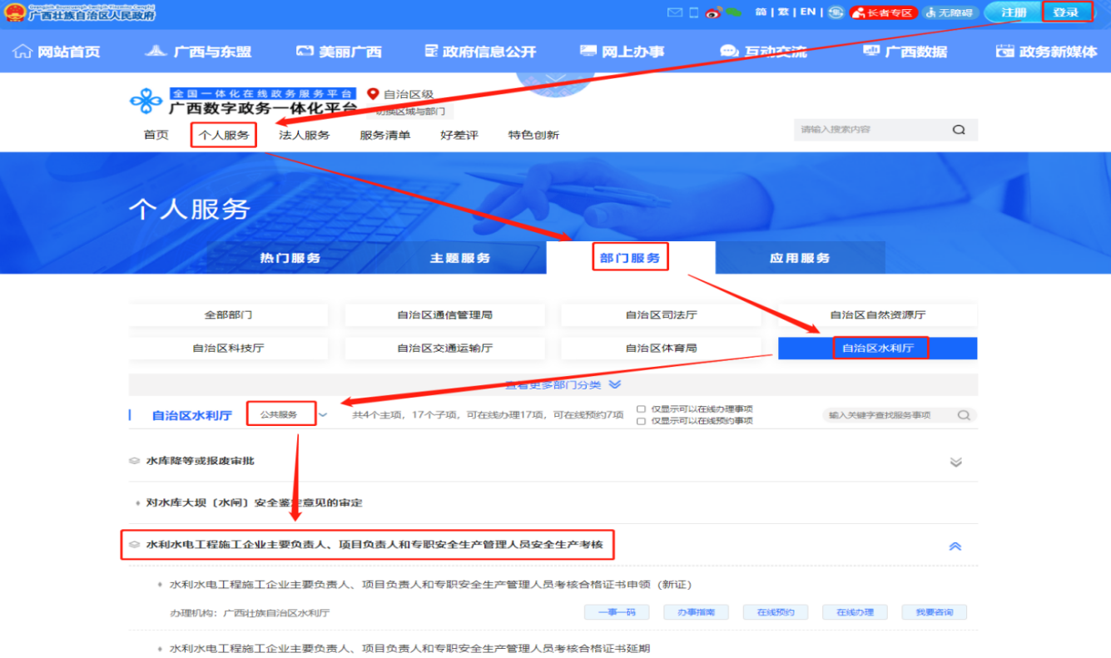
（2）依次进入个人服务→部门服务→自治区水利厅→公共服务→水利水电工程施工企业主要负责人、项目负责人和专职安全生产管理人员任职资格考核→证书延期→在线办理。
（3）提交审核通过后会收到《广西壮族自治区政务服务中心办理事项受理通知书》，通知书中会显示“联系电话”、“办件流水号”，手机收到该事项办结信息后即可对照“线上审核通过后证书的下载”进行操作领取。
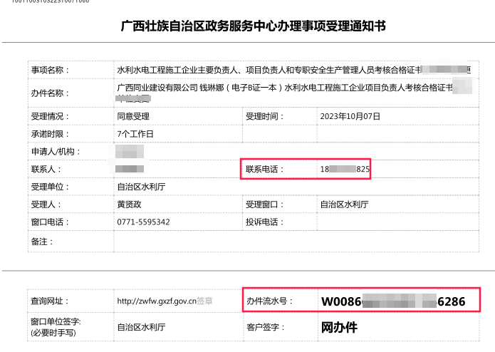
（4）线上审核通过后证书的下载
1. 扫码进入下载页面。
打开浏览器或手机扫取下图二维码进入广西壮族自治区水利厅安管人员电子证书申领页面。
注意：请确认流水号所对应的办件是已办结才能出证。
- 电子证照下载页面
进入页面后依次输入查询账号（流水号）→办理人手机号→点击“获取验证码”按钮→点击查询下载所需的证照。
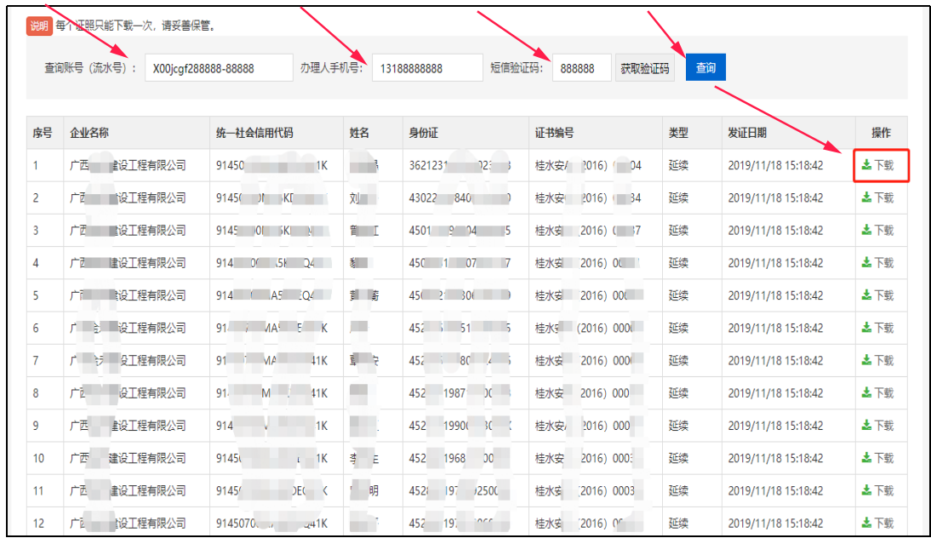
注意：手机号为受理通知书中的联系电话。
下载的电子证照为OFD 版式文件（国家标准），需使用OFD查看软件或WPS打开阅读。

（二）现场申领。审核结果现场反馈。
现场办理步骤：
持证人本人携带身份证原件，到南宁市青秀区怡宾路6号自治区政务服务中心3楼水利厅窗口现场办理。
指导时间：工作日上午9:00-12:00，下午13:30-16:30。
咨询电话：0771-5595342（窗口）。

二、其他
（一）本批次电子证书延期后的有效期统一为2026年10月17日，领取证书时请认真查看证书照面信息是否有误，如日期、企业名称等相关信息不对请及时拨打业务电话咨询或以书面反馈形式发送邮箱（邮箱：gxsljgzx@163.com）。
（二）如果不记得查询账号（流水号），可登录广西数字政务一体化平台门户查看。操作步骤如下图所示：

